Забота о физическом развитии ребенка имеет особое значение в раннем возрасте. В этот период жизни малыш только овладевает основными движениями, приобретает необходимые моторные навыки, учится управлять своим телом, координировать действия.
Двигательная активность играет важную роль и в обеспечении полноценного психического развития ребенка, так как стимулирует положительные эмоции, повышает жизненный тонус малыша, дает пищу для разнообразных впечатлений и активной познавательной деятельности.
Цель развития движений: сформировать у ребенка навыки основных физических движений; приобщать к здоровому образу жизни; создание условий для гармоничного физического развития детей раннего возраста;

Основными задачами физкультурно-оздоровительной работы с детьми раннего возраста являются:
- создание условий, побуждающих детей к двигательной активности;
- обогащение двигательно-игрового опыта малышей;
- активизация эмоционально положительного отношения к игре;
- развитие у детей радости от совместного общения в играх;
- оказывать всестороннюю помощь семье в обеспечении здоровья ребенка и приобщению их к здоровому образу жизни;
- реализовать системный подход в использовании всех средств и форм образовательной работы с детьми для своевременного развития жизненно важных двигательных навыков и способностей детей.

МДОУ «Центр развития ребенка – детский сал «Улыбка»

"Центр" встречает друзей,
От шести месяцев до трёх лет малышей!
Чтоб с мамой учиться играть,
Мир новый в игре познавать!

Центр игровой
поддержки ребенка

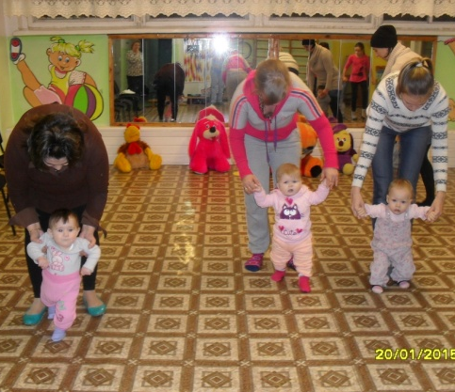

МЕТОДИЧЕСКАЯ КОПИЛКА

Развитие движений

ИГРОВОЙ МАССАЖ (Январь)

Паучок-1
Речевое сопровождение | Движения
Пау-паучина паутинку шил.  Вдруг закапал дождик, паутинку смыл.  Солнышко всходит, стало припекать.  Пау-паучина трудится опять. | Плавно водим по спине указательным пальцем по спирали.  Постукиваем пальцами по спине, мягко поглаживаем от шейки к пояснице, затем обратно.  Гладим спинку ребенка, сильно прижимая ладонь к спине и согревая кожу.  Снова указательным пальцем по спине по спирали.
Паучок -2
Речевое сопровождение | Движения
Паучок шел по стене,  Нес мешочек на спине,  Всем девчонкам – по лапчонкам,  Всем мальчишкам – по лаптишкам. | Движения указательным и средним пальцами от ягодиц к шейке ребенка.
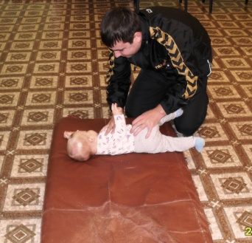
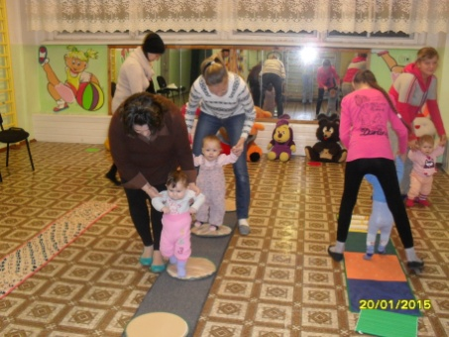

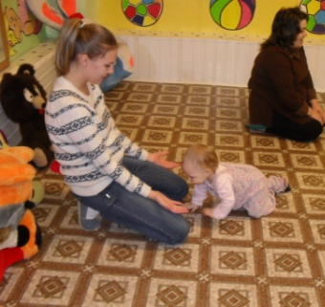

ИГРЫ НА КОЛЕНЯХ (Январь)

Ехал пан
Речевое сопровождение | Движения
Ехал пан, ехал пан,  Шагом, шагом,  Шагом, шагом,  Рысью, рысью.  Ехал пан, ехал пан,  Махом, махом.  В ямку – бух!!!  Из ямки выбираемся  И дальше отправляемся | ребенок сидит у мамы на коленях , ритмично поднимая колени, постепенно увеличивая темп  Мама поднимает малыша над своей головой  Опускает ребенка на пол между ног.  Поднимает малыша, и садит ребенка на колени.
Сивка – бурка
Речевое сопровождение | Движения
Поехали, поехали, с орехами, с орехами,  На сивке, на бурке, на соловой лошадке.  Сивка – скок! Бурка – скок!  Солова лошадка – вбок!  Завалила дитятко в самый лог!  Ехали мы, ехали, по кочкам, по кочкам,  По маленьким пенечкам  Да в ямку – бух! | Ребенок сидит на коленях у взрослого.  Взрослый держит малыша за пояс двумя руками, ритмично поднимает и опускает колени, постепенно увеличивая амплитуду движений.  Малыша поднимают над своей головой, затем опускают на пол между ног и снова сажают на колени.
